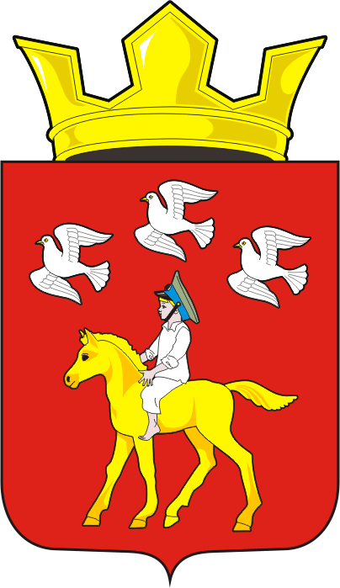
СОВЕТ ДЕПУТАТОВ муниципального образования ЧЕРКАСский сельсовет Саракташского района оренбургской области ЧЕТВЕРТЫЙ созыв
Р Е Ш Е Н И Е
Восьмого заседания Совета депутатов муниципального образования Черкасский сельсовет четвертого созыва
3 июня 2021 года с. Черкассы № 36

О внесении изменений и дополнений в Положение об определении порядка управления и распоряжения земельными участками на территории муниципального образования Черкасский сельсовет Саракташского района Оренбургской области

В соответствии с Земельным кодексом Российской Федерации, Градостроительным кодексом Российской Федерации, Федеральными законами от 06.10.2003 № 131-ФЗ «Об общих принципах организации местного самоуправления», от 03.08.2018 №340-ФЗ «О внесении изменений в Градостроительный кодекс Российской Федерации», Законом Оренбургской области от 16.11.2002 № 317/64-3-ОЗ «О порядке управления земельными ресурсами на территории Оренбургской области», рассмотрев протест прокурора Саракташского района от 07.04.2021 на решение Совета депутатов Черкасского сельсовета Саракташского района Оренбургской области от 13.11.2015 № 19 «Об утверждении Положения «Об определении порядка управления и распоряжения земельными участками на территории муниципального образования Черкасского сельсовет Саракташского района Оренбургской области», руководствуясь Уставом муниципального образования Черкасский сельсовет Саракташского района Оренбургской области

Совет депутатов сельсовета

Р Е Ш И Л :

1. Внести изменения и дополнения в Положение об определении порядка управления и распоряжения земельными участками на территории муниципального образования Черкасского сельсовет Саракташского района Оренбургской области, утверждённое решением Совета депутатов Черкасского сельсовета Саракташского района Оренбургской области от 13.11.2015 № 19 (с изменениями от 14.06.2017 № 79), следующие изменения:
1.1. Подпункт 1 пункта 6.5. дополнить абзацем 7 следующего содержания:
«создании или возведении на земельном участке самовольной постройки либо невыполнении обязанностей, предусмотренных частью 11 статьи 55.32 Градостроительного кодекса Российской Федерации, в сроки, установленные решением о сносе самовольной постройки либо решением о сносе самовольной постройки или ее приведении в соответствие с установленными требованиями.»
2. Настоящее решение вступает в силу после дня его обнародования и подлежит размещению на официальном сайте муниципального образования Черкасский сельсовет Саракташского района Оренбургской области.
3. Контроль за исполнением настоящего решения возложить на постоянную комиссию Совета депутатов сельсовета по мандатным вопросам, вопросам местного самоуправления, законности, правопорядка, работе с общественными и религиозными объединениями, национальным вопросам и делам военнослужащих (Ахмедов Т.И).

Председатель совета депутатов
Глава муниципального образования Т.В. Кучугурова.

Разослано: | постоянной комиссии, прокуратуре района, официальный сайт сельсовета, места для обнародования НПА, в дело

